Отчет по проведенной работе
психолого-педагогического сопровождения несовершеннолетних в учебно-воспитательном процессе
ОШ № 10 за 2022-2023 уч. год

Психолого-педагогическая работа проводилась соответственно плана педагога-психолога.
Цель: обеспечение психолого-педагогическое сопровождение учащихся и педагогического коллектива школы, способствующее их психическому и личностному развитию.
Психологическая служба школы строится традиционно по следующим направлениям:
- психолого-педагогическая диагностика;
- коррекционно-развивающая работа;
- психолого-педагогическое консультирование;
- методическая работа;
- просветительская деятельность.

Диагностическая работа
Диагностика адаптационного периода у учащихся 1-х, 5-х классов
Цель: Определение уровня адаптации первоклассников и учащихся 5-х классов.
Сроки реализации: октябрь-ноябрь.
Количество учащихся: 1-е классы: 79 человек;

5-е классы: 73 человек.

10 класс: 17 человек

Методики:
- для 1-х классов: Проективная методика «Школа зверей», Методика экспресс – диагностики интеллектуальных способностей детей 6 – 7 лет (МЭДИС). Щебланова Е.И., Аверина И.С., Задорина Е.Н., Методика А.Н. Лутошкина «Эмоциональная цветопись»
- для 5-х классов: проективная методика «Дерево с человечками» Изучение тревожности Филлипса
- для 10-го класса: изучение социально-психологической адаптации (анкетирование, социометрия)
В октябре месяце 2022 года была проведена проективная методика «Школа зверей». По результатам проведения методики «Школа зверей» следующие выводы:

1А | Эмоциональное состояние |  | Самооценка |  | Мотивация
 | Занижен.- 0 |  | Занижен.- 0 |  | Игровая – 0
 | Сред.-16 |  | Адекват.- 19 |  | Положит. Отношение – 3
 | Повышен.- 3 (%) |  | Завышен.- 0 |  | Учебная – 16
1Б | Сред. – 15 | Адекватная -16 |  | Игровая – 0
 | Повышен. – 1 | Завышен.-0 |  | Преобладает положительное отн-е к школе, не до конца сформ-на позиция ученика – 1
 |  |  |  | Учебная – 15 (46,15%)
1В | Сред. - 17 уч. | Заниженная-1 уч. |  | Игровая – 0 уч.
 | Повышенное –  5 уч. | Адекватная – 19 уч. |  | Преобладает положительное отн-е к школе, не до конца сфор-на позиция ученика  - 8 уч.
 |  | Завышенная- 2 уч. |  | Учебная – 14 уч.

Методика: МЭДИС (Методика экспресс – диагностики интеллектуальных способностей)
Цель: выявление одаренных учащихся; выявление уровня интеллектуальных способностей:

1А |  | Словарный запас | Понимание количественный и качественных соотношений | Логическое мышление | Математическое мышление | Общий показатель интеллектуальных способностей
 | Низкий уровень | 2 уч. | 15 уч. | 5 уч. | 3 уч. | 3 уч.
 | Средний уровень | 12 уч. - | 5 уч. | 5 уч. | 7 уч. | 12 уч.
 | Высокий уровень | 9 уч. | 3 уч. | 13 уч. | 13 уч. | 8 уч.
1Б | Низкий уровень | 0 уч. | 10 уч. | 0 уч. | 1 уч. | 1 уч.
 | Средний уровень | 10 уч. | 5 уч. | 5 уч. | 10 уч. | 5 уч.
 | Высокий уровень | 9 уч. | 4 уч. | 14 уч. | 8 уч. | 13 уч.
1В | Низкий уровень | 1 уч. | 11 уч. | 4 уч. | 2 уч. | 2 уч.
 | Средний уровень | 13 уч. | 8 уч. | 7 уч. | 9 уч. | 6 уч.
 | Высокий уровень | 10 уч. | 5 уч. | 13 уч. | 13 уч. | 16 уч.

Методика: А.Н. Лутошкина «Эмоциональная цветопись»
Цель: исследование эмоционального самочувствия детей старшего дошкольного возраста.

Вывод:
- Психологический климат в классе благоприятный
- Групповое эмоциональное состояние в пределах нормы
- Динамика эмоциональных состояний учащихся положительна.

Исходя из данных таблицы, мы видим, что в 1а, 1б, 1в классах средний уровень адаптации.
По результатам исследования видно, у большинства детей отсутствуют негативные ассоциации, связанные с школой, их в основном привлекает внешняя сторона обучения (1а) в школе и учебная деятельность (1а, 1б, 1в) в школе, что говорит о хорошей адаптации детей.
Выявлены следующие трудности у учащихся 1-х классов:
- несформированность позиции ученика;
- нарушения в сфере коммуникации;
- повышенная утомляемость
- склонность к тревожности

Классные руководители были поставлены в известность, какие дети имеют трудности во взаимоотношениях со сверстниками, им необходимо помочь наладить контакт с одноклассниками.
Было проведено психодиагностическое обследование учащихся 5-х классов с помощью методик – Изучение школьной тревожности Филлипса, “ДЕРЕВО” (АВТОР Д. ЛАМПЕН, В АДАПТАЦИИ Л.П. ПОНОМАРЕНКО), Методика изучения мотивации обучения школьников 5-11 класса [ М.И. Лукьянова, Н.В. Калинина.М]

Результаты диагностики показывают:
Методика: «Дерево» (автор Д. Лампен, в алаптации Л.П. Пономаренко)
Целью методики является оценка успешности адаптации ребенка в начале школьного обучения и при переходе в среднее звено. определение особенностей протекания адаптационного процесса, выявление возможной проблемы ребенка.
5 «А»
1 и 3, 6 и 7 – поза целеустремленного человека, который ничего не боится – ни препятствий, ни преград на пути. – 1 ученик
4 – устойчивая жизненная позиция помогает достигать высоких результатов в делах, особенно если на пути не возникают серьезные трудности. – 4 ученика.
5 – характерна быстрая утомляемость, слабость из-за небольшого запаса энергии и жизненных сил. - 3 учащихся.
9 – просто очень веселый по жизни человек, любитель развлечений. - 4 учащихся.
13 и 21 – тревожность и замкнутость ведут к минимизации круга общения и снижению коммуникабельности. - 2 учащихся.
10 и 15 – нормальная адаптация к текущей жизненной ситуации, полный комфорт и довольство окружающим миром. – 7 учащихся.
14 – налицо внутренний кризис, эмоциональные проблемы и даже начало депрессии. – 1 учащихся.
20 – завышенная самооценка лидера требует максимального внимания окружающих к себе любимому. – 1 учащийся.
5 «Б»
1 и 3, 6 и 7 – поза целеустремленного человека, который ничего не боится – ни препятствий, ни преград на пути. – 2 учащихся.
2, 11 и 12, 18 и 19 – коммуникабельная личность, нацеленная на помощь друзьями и близким. – 6 учащихся.
9 – просто очень веселый по жизни человек, любитель развлечений. – 3 учащихся.
13 и 21 – тревожность и замкнутость ведут к минимизации круга общения и снижению коммуникабельности.- 1 учащийся.
8 – любит погружаться в свой мир, уходить в себя, мечтать и размышлять. - 1 учащийся.
5 «В»

Как видят себя
№ | Интерпретация | кол-во | доля
1 | Выбор позиции характеризует установку на преодоление препятствий | 4 | 36.36%
2 | Выбор позиции характеризует комфортное состояние, нормальная адаптация. | 2 | 18.18%
3 | Выбор позиции символизирует уверенных людей. Вы по натуре лидер, который хочет, чтобы люди прислушивались только к вашему мнению. | 1 | 9.09%
4 | Выбор позиции характеризует общительность, дружескую поддержку. | 1 | 9.09%
5 | Выбор позиции характеризует устойчивость положения (желание добиваться успехов, не преодолевая трудности). | 1 | 9.09%
6 | Вы считаете, что окружены вниманием. | 1 | 9.09%
7 | Выбор позиции характеризует кризисное состояние, «падение в пропасть». | 1 | 9.09%
Кем хотят быть
1 | Выбор позиции характеризует установку на преодоление препятствий | 3 | 27.27%
2 | Выбор позиции характеризует комфортное состояние, нормальная адаптация. | 3 | 27.27%
3 | Выбор позиции символизирует уверенных людей. Вы по натуре лидер, который хочет, чтобы люди прислушивались только к вашему мнению. | 3 | 27.27%
4 | Выбор позиции характеризует усталость от необходимости нести бремя другого человека. | 1 | 9.09%
5 | Выбор позиции характеризует устойчивость положения (желание добиваться успехов, не преодолевая трудности). | 1 | 9.09%
 | 5 "А" | 5 "Б" | 5 "В"
1. Общая тревожность в школе | 30% | 28% | 21%
2. Переживание социального стресса | 20% | 0 | 29%
3. Фрустрация потребности в достижении успеха | 20% | 14% | 21%
4. Страх самовыражения | 10% | 14% | 29%
5. Страх ситуации проверки знаний | 20% | 29% | 28%
6. Страх несоответствовать ожиданиям окружающих | 30% | 29% | 14%
7. Низкая физиологическая сопротивляемость стрессу | 30% | 14% | 21%
8. Проблемы и страхи в отношениях с учителями | 10% | 14% | 29%

В октябре среди учащихся 10-х класса было проведено анкетирование для изучения социально-психологической адаптации

По результатам диагностики Методика изучения мотивации обучения школьников 5-11 класса [ М.И. Лукьянова, Н.В. Калинина.М] было выявлено следующее: Учащиеся с низким уровнем мотивации – 1 (5,56%), учащиеся с средним уровнем мотивации – 14 (77,78%), учащиеся с высоким уровнем мотивации – 3 (16,67%).

Диагностика 6-8 классах
Среди учащихся 6-8 классов было проведено диагностика «Методика изучения мотивации обучения школьников 5-11 класса» [автор М.И. Лукьянова, Н.В. Калинина.М]
Цель методики – определение уровня школьной мотивации

В 6А -25 в 7А -20 в 8А - 24
В 6Б – 25 в 7Б -22 в 8 Б - 25
в 7В - 21 в 8В – 25

Выводы: Обратить внимание на учащихся с низким уровнем школьной мотивации.
Профориентационная работа
Цель: профориентация учащихся 9-11 классов, помощь в самоопределении.
Сопровождение учащихся 9 «А», 9 «Б», 9 «В», 10, 11 «А», 11 «Б» в ходе Централизированной профориентационной кампании
На основании полученных результатов были даны индивидуальные рекомендации. Часть старшеклассников обратились с просьбой проведения дополнительных исследований их профессиональных предпочтений или их профессиональной пригодности к определенной специальности. Обсуждение данной темы способствовало снижению тревожности учащихся, связанной с предстоящим профессиональным выбором.

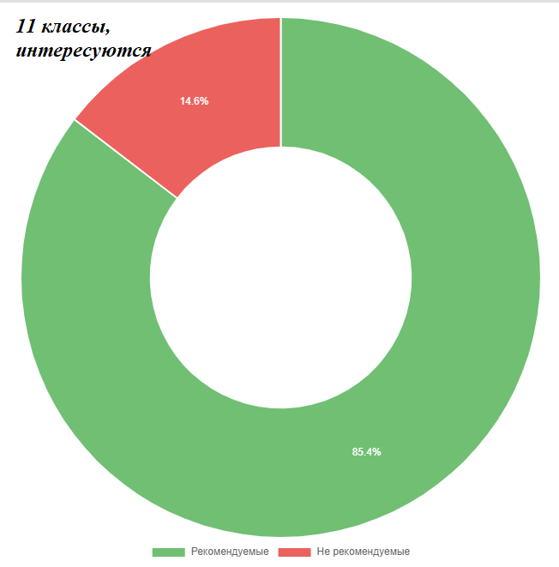
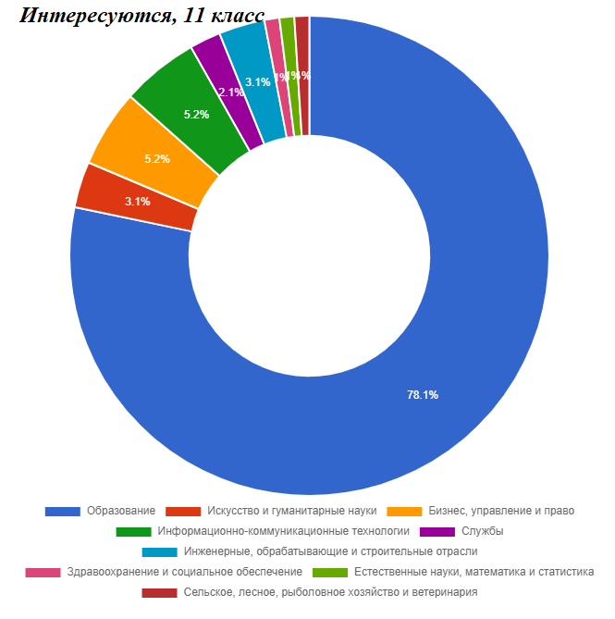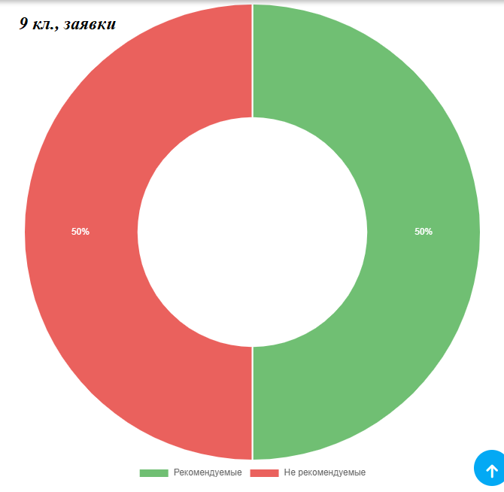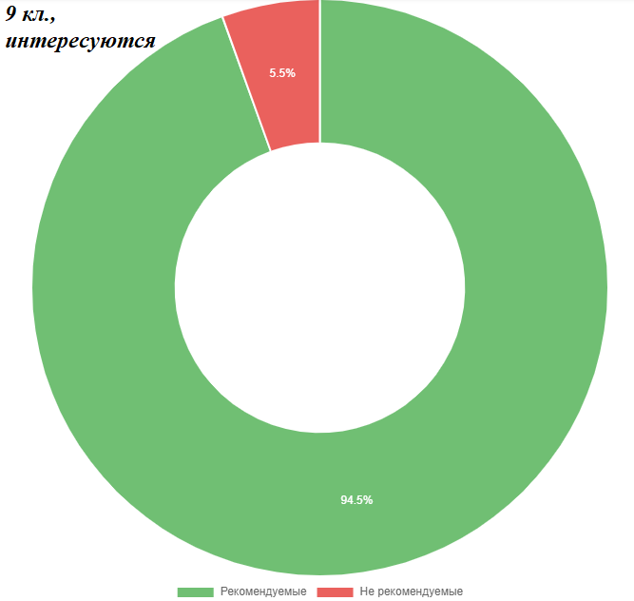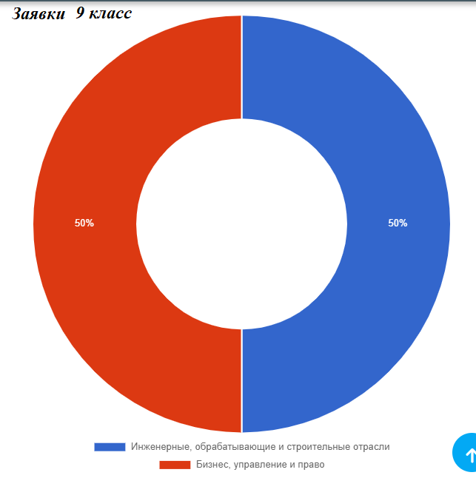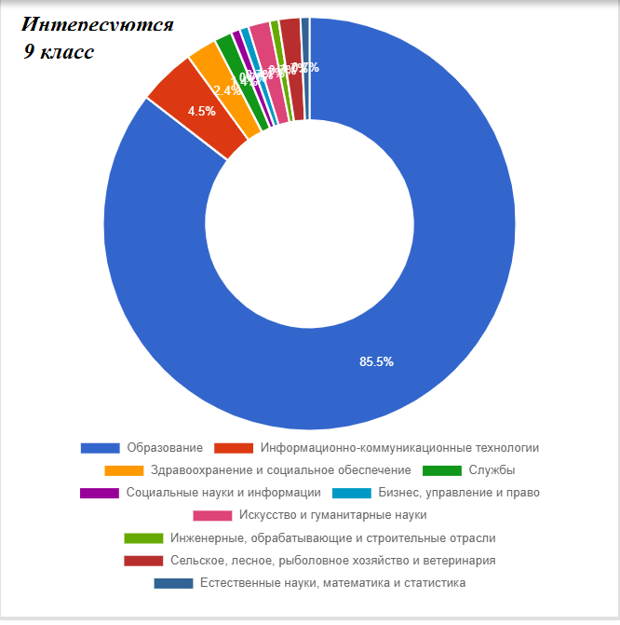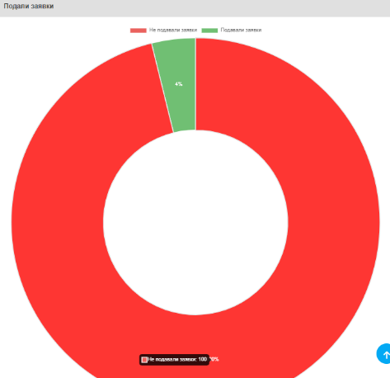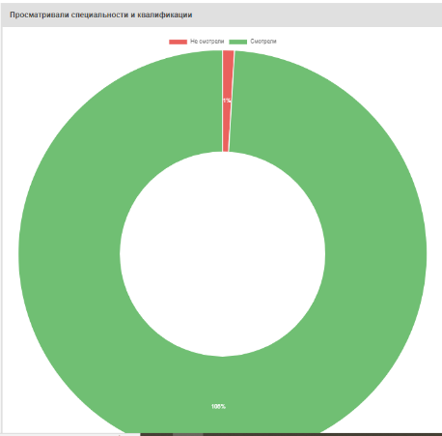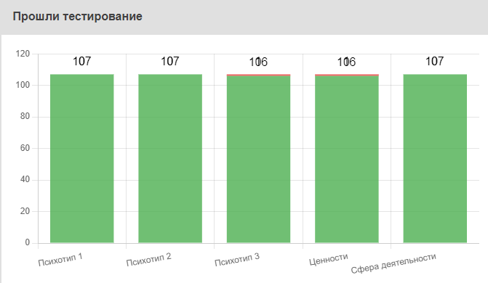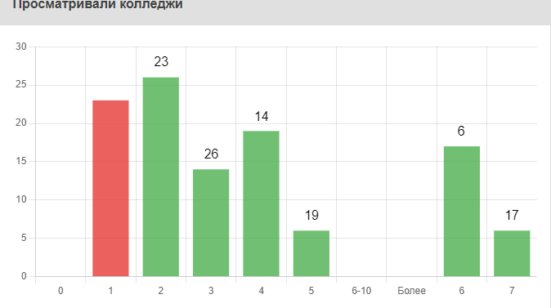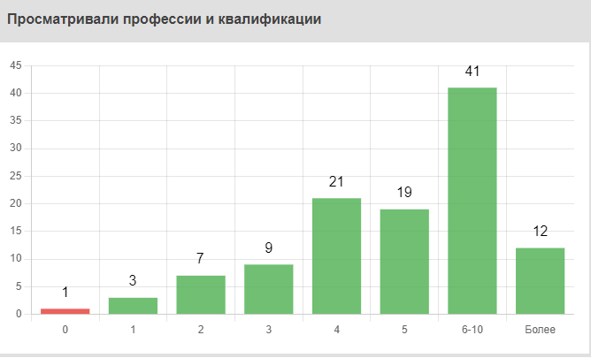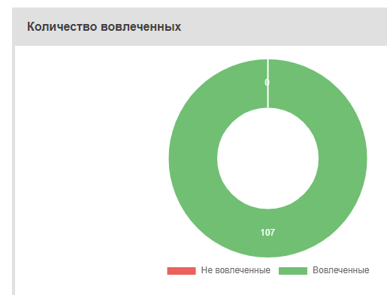

Исследования и диагностика
№ | Название и цель исследования | Класс | Кол-во человек
 | Изучение адаптации | 1-е , 5-е, 10-е | 169
 | Уровень учебной мотивации | 2-11 кл | 566
 | Изучения профессиональных склонностей | 9-11 кл | 124
 | Исследование тревожности | 7-11 кл | 263
 | Самооценка психических состояний | 9-11 кл | 124
 | Определение умственного развития среди младших школьников | 1-4 кл | 265
 | Определение психомоторной зрелости к школе | 0-е | 40
 | Диагностика по переходу учащихся в среднее звено | 4-е кл | 73
 | ОЦЕНКА СОЦИАЛЬНО-ПСИХОЛОГИЧЕСКОГО КЛИМАТА КЛАССНОГО КОЛЛЕКТИВА. | 5-11 кл | 153
 | Анкета «Я и моя семья» | 5-11 кл. | 193
 | Анкетирование родителей первоклассников | 1 кл. | 66
 | Анкета «Взаимоотношения в семье» | 9 кл. | 42
 | Анкета «Классный руководитель глазами школьников » | 2-11 кл. | 394
 | Анкета для классных руководителей «Наш классный час» | 1-11 кл. | 22
 | Анкета «Формирование толерантного отношения» | 5-11 кл | 125
 | Анонимное анкетирование по курению | 8-11 кл. | 76
 | Анонимное анкетирование для родителей по коррупции | 1-11 кл. | 84
 | Анонимное анкетирование для учителей по коррупции | Учителя | 26
 | Анкетирование «Буллинг в школе» | 4, 9 кл | 126
 | Изучение удовлетворенности учащихся школьной жизнью | С 5-11 кл | 350
 | Анкетирования по выявлению трудностей, возникающих при работе с детьми с ООП | 0-11 класс | 21

Консультативная работа
Консультационная работа велась по запросам педагогов, учеников, родителей. Проблемы, затронутые на консультациях, имели следующие направление:
- поведенческие
- эмоциональные
- проблемы воспитания
- проблемы отношений с родителями, педагогами
- проблемы обучения
- проблемы самоопределения
- проблемы в построении отношений со сверстниками.
- коррекционные занятия со слабоуспевающими детьми

Психолого-педагогическое подготовка учащихся к итоговой аттестации
В плане работы психологической службы школы на 2022 – 2023 учебный год определена работа по оказанию психологической поддержки при подготовке учащихся к итоговой аттестации.
- Занятие: «Способы снятия нервно-психического напряжения»
- Психологический тренинг - занятие «Как бороться со стрессом»

Просветительское направление деятельности психолога
- Проведение родительских собраний по адаптации учащихся родительских собраний – 6.
- Проведение родительских собраний для родителей учащихся с ООП.-2
- Проведение родительского собрания по вопросу профориентации учащихся «Помогаем детям в выборе профессии»– 1.
- Выступление на общешкольном родительском собрании по профилактике буллинга и кибербуллинга, практические рекомендации для родителей - 1.
- Индивидуальные и групповые встречи с родителями во вопросам разъяснения правил психолого-педагогической службы, 0-11 классы
- Профилактика буллинга среди учащихся начальных классов.
- Занятия с элементами тренинга для сплоченности коллектива и развитие коммуникативных навыков среди учащихся 4-11 классов.
- Занятия с элементами тренинга для сплоченности коллектива и развитие коммуникативных навыков, профилактика кибербуллинга и буллинга среди учащихся 7-8 классов
- Внеклассное мероприятие час общение с психологом «Профилактика буллинга и кибербуллинга в ученической среде»
- Выступление на Педагогическом совете – «Роль классного руководителя в формировании личности ребенка», ознакомление педагогов с результатами анкетирования учащихся и учителей.
- Проведение семинара тренинга по теме «Буллинг, кибербуллинг»
- Выступление на педагогическом совете «Формирование толерантности среди учащихся»:
А). Ознакомление педагогов с результатами анкетирования учащихся 5-11 классов - "Формирование толерантного отношения ".
Б) Ознакомление педагогов с результатами анкетирования "Анкета для опроса педагогов, работающих с детьми с ООП и инвалидностью"
В) Мини-треннинг с использованием упражнений и игр для детей с ООП.
- Жизненные ценности подростков – встреча с педагогами
- Беседа с девочками «Пойми, как ты взрослеешь»
- Подросток и закон
- Внеклассное мероприятие "Сквернословие в нашей жизни"
- Реализация программы укрепление физического, психического здоровья в профилактике деструктивного поведения.
- Выступление на городском семинаре по работе с детьми с ООП для специалистов школ города – «Преемственность обучения и образования детей с ООП».
- Выступление на практическом семинаре для специалистов школ города на тему: Работа педагога-психолога с детьми с нарушением речи и ЗПР.
- Заседание совета по профилактике правонарушений, заседаний при директоре – 10.

В учебном процессе всегда есть дети, испытывающие трудности в учении вследствие тех или иных причин, и как их результат – особые образовательные потребности, которые необходимо удовлетворять.
В соответствии с рекомендациями ПМПК в школе организовано психолого-педагогическое сопровождение образовательного процесса для этих учащихся.
Цель работы с детьми с ООП:
создание оптимальных психолого- педагогических условий для усвоения детьми с особыми образовательными потребностями соответствующих общеобразовательных программ, коррекции в отклонении развития, социальной адаптации, психологического развития обучающихся, воспитанников.
Работа по реализации инклюзивного образования в школе осуществлялась по следующим направлениям:
1) Изучение нормативных документов по организации образования детей с ООП;
2) Работа с классными руководителями, учителями- предметниками.
3) Работа с центром диагностики и консультирования (ПМПК);
4) Работа с родителями детей с ООП;
5) Работа школьного консилиума;
6) Индивидуальная работа с детьми с ООП.
Процесс сопровождения ребенка с особыми образовательными потребностями (ООП) включает в себя:
1. Создание предметно-развивающей среды;
2. Материально-техническое оснащение;
3. Разработку индивидуальных программ воспитания, обучения и развития;
4. Обязательное обучение родителей педагогическим приёмам общения со своим ребёнком и приёмам развивающих занятий в домашних условиях.
В соответствии с особенностями развития ребёнка и решением ПМПК определяются направления и средства коррекционно-развивающей работы, периодичность и продолжительность цикла специальных занятий.
Наиболее важной задачей является при этом разработка индивидуально-ориентированных программ психологической помощи или использование уже имеющихся разработок в соответствии с индивидуально-психологическими особенностями ребёнка или группы детей в целом.
Основными направлениями коррекционно-развивающей работы психолога с детьми с ООП, находящимися в условиях образовательной интеграции, являются:
• развитие эмоционально-личностной сферы и коррекция её недостатков;
• создание благоприятных условий для обучения для всех субъектов образовательного процесса, выявление факторов, негативно влияющих на всестороннее развитие ребенка и их устранение;
• развитие познавательной деятельности и целенаправленное формирование высших психических функций;
• формирование произвольной регуляции деятельности и поведения;
• формирование и развитие социальных навыков и социализации.
Для реализации программ используются:
• учебные пособия и дидактические материалы для детей с особыми образовательными потребностями (ООП);
• специальные технические средства обучения (интерактивная доска, компьютер, колонки)
В 2023-2024 учебном году спланирована и организована следующая работа:
1. Изучение нормативных документов по организации образования детей с ООП.
3. Совместная работа субъектов образовательного процесса: учащиеся, классные руководители, учителя-предметники, социальный педагог, дефектолог, логопед.
4. Изучение обновленного списка детей с ООП после ежегодного ПМПК, составленного социальным педагогом школы.
5. Планирование совместной работы с дефектологом и логопедом школы.
6. Составление программ и плана работы с детьми ООП.
Задачи на 2023-2024 учебный год:
1. Формировать у всех участников образовательного процесса адекватное отношение к проблемам лиц с особыми потребностями. Ознакомление педагогов с категориями детей относящихся к ООП и особенностями работы с каждой категории детей.
2. Провести профилактические коррекционно –развивающие занятия среди слабоуспевающих учащихся начальных классов - «Школа будущих отличников».
Общие выводы:
Анализируя всю проведенную за истекший период работу можно сказать о том, что вся деятельность велась в соответствии с годовым планом работы психолога и по всем направлениям. Проведенная работа позволила выявить проблемы в межличностных отношениях в классах, а также учащихся, требующих особого внимания со стороны классных руководителей и психолога; выявить и систематизировать «группу суицидального риска»; изучить основные причины алкоголизации, наркотизации, курения среди подростков; организовать совместную работу с завучем по ВР и социальным педагогом по профилактике девиантного и аутодеструктивного поведения; определить основные пути для дальнейшей профилактической деятельности в данных направлениях. Также проводилась диагностическая и консультационная работа с педагогическим коллективом, что позволило выявить уровень потребности в достижениях педагогов, профессиональную направленность, оценить творческий потенциал, а также выявить роль педагога в системе отношений «Учитель-Ученик». Также была проведена работа и были достигнуты положительные результаты по профилактике дезадаптации первоклассников и пятиклассников; профориентация и подготовка к выпускным экзаменам в 9-11 классах.
В следующем учебном году необходимо уделить внимание дальнейшей совместной работе с учащимися 0 классов, «группы риска», усовершенствовать программу по подготовке к итоговой аттестации.
Следует уделять больше внимания детям подросткового возраста, начиная с пятого класса. Особенно темам: «Поведение в конфликтах», «Нравственно-половое воспитание», «Профилактика девиантного и аутодеструктивного поведения».

Педагог-психолог Крюкова А.Д.
Педагог-психолог Кайырханова А.О.

